Verloopstukken
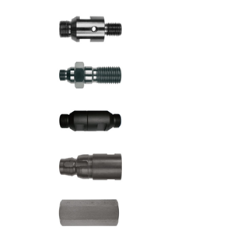
Verloopstukken en adapters om boor en machine met verschillende aansluitingen passend te maken.
235080 | Verloopstuk R½" (m) - 1¼" (m)
235095 | Verloopstuk R½"(F) - 1¼"(F)
235110 | Verloopstuk R½"(M)-M16x2(M)
235116 | Verloopstuk Hilti/DDBI - R½'' (F)
235120 | Verloopstuk R½"(M) - 5/8x16"(M)
235127 | Verloopstuk M18x2,5 (F) - M16(M)
235128 | Verloopstuk R½''(F) - M16x2(F)
235135 | Verloopstuk M14 (F) - R½"(F)
235140 | Verloopstuk M18x2,5 (F) - 5/8x16" (M)
235142 | Verloopstuk M30x2(M) - R½"(M)
235145 | Verloopstuk 5/8-16(F)-R½"(F)
235152 | Verloopstuk R½" (M) - ½x20UNF (M)
235153 | Verloopstuk 1¼"UNC (inw) - 6-gatenflens
235155 | Verloopstuk M16x2(M)-5/8-16(F)
235158 | Verloopstuk R½ (M) - M14 (M)
235159 | Verloopstuk M18x2,5(M) - R½ (M)
235163 | Verloopstuk R½(F) - M18x2,5(F)
235168 | Verloopstuk R½"(m) - R½"(m)
235178 | Verloopstuk Hilti/DDBI - 1¼"(M)+R½(F)
235174 | Verloopstuk Nastroc - 1¼"+R½"
235175 | Verloopstuk Nastroc - M30+R½"
235125 | Verloopstuk R½''(F) - 6-kant
235146 | Verloopstuk R ½"(F) - SDS+
235129 | Adapter M16x2(M) - 6-kant
235131 | Adapter M16x2(M) - SDS+

